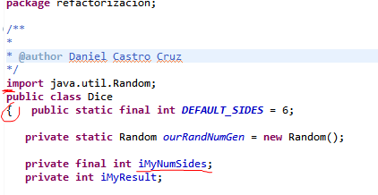

En la imagen podemos ver tres errores. El primero sería que deberíamos dejar un espacio entre el import y la clase para mayor legibilidad.  
El segundo fallo es que la llave se abre en una línea diferente a la clase.   
Además, el espacio entre las variables Random y iMyNumSides puede incluso dificultar la legibilidad.  
Por último, iMyNumSides es una constante, por lo que el nombre debería estar en mayúsculas.

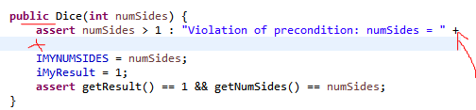

Personalmente añadiría un espacio entre el constructor y el assert y quitaría el espacio entre el assert y la siguiente línea.  
Además la línea del assert es demasiado larga, podemos dividirla en dos.

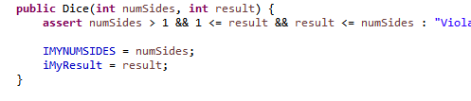

Y prácticamente lo mismo en este constructor.

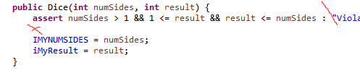

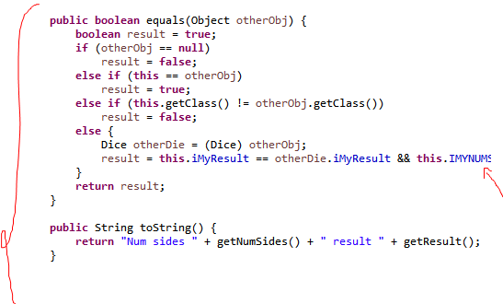

Estos métodos los pondría con los demás métodos para mayor legibilidad, no al final.  
Además separaría en dos líneas la sentencia señalada ya que es un poco larga.

**package** refactorizacion;

/**

*

* **@author** Daniel Castro Cruz

*/

**import** java.util.Random;

**public** **class** Dice {

**public** **static** **final** **int** ***DEFAULT_SIDES*** = 6;

**private** **static** Random *ourRandNumGen* = **new** Random();

**private** **final** **int** IMYNUMSIDES;

**private** **int** iMyResult;

**public** Dice() {

**this**(***DEFAULT_SIDES***);

}

**public** Dice(**int** numSides) {

**assert** numSides > 1 : "Violation of precondition: numSides = "

+ numSides + "numSides must be greater than 1";

IMYNUMSIDES = numSides;

iMyResult = 1;

**assert** getResult() == 1 && getNumSides() == numSides;

}

**public** Dice(**int** numSides, **int** result) {

**assert** numSides > 1 && 1 <= result

&& result <= numSides : "Violation of precondition";

IMYNUMSIDES = numSides;

iMyResult = result;

}

**public** **int** roll() {

iMyResult = *ourRandNumGen*.nextInt(IMYNUMSIDES) + 1;

**assert** (1 <= getResult()) && (getResult() <= getNumSides());

**return** iMyResult;

}

**public** **boolean** equals(Object otherObj) {

**boolean** result = **true**;

**if** (otherObj == **null**)

result = **false**;

**else** **if** (**this** == otherObj)

result = **true**;

**else** **if** (**this**.getClass() != otherObj.getClass())

result = **false**;

**else** {

Dice otherDie = (Dice) otherObj;

result = **this**.iMyResult == otherDie.iMyResult

&& **this**.IMYNUMSIDES == otherDie.IMYNUMSIDES;

}

**return** result;

}

**public** String toString() {

**return** "Num sides " + getNumSides() + " result " + getResult();

}

**public** **int** getNumSides() {

**return** IMYNUMSIDES;

}

**public** **int** getResult() {

**return** iMyResult;

}

}